**Аналитическая справка**

**по итогам проведения школьной профилактической недели**

**«Разноцветная неделя»**

С 9 по 13 сентября 2024 года в МОУ ИРМО «Столбовская НОШ» проводилась профилактическая неделя начальных классов под названием «Разноцветная неделя».

Задачи: ⎯ проведение комплекса мероприятий, направленных на формирование социально активной позиции обучающихся; ⎯ развитие навыков саморегуляции эмоционального состояния.

Неделя направлена на формирование и развитие у младших школьников способности к сотрудничеству и взаимной ответственности, к сопереживанию и милосердию.

Мероприятия недели проводились согласно разработанному плану (план проведения профилактической недели прилагается).

Пять разноцветных дней стали днями психологической разгрузки и снятия эмоционального напряжения у детей. Каждый день был «окрашен» в свой цвет:

**Первый день Недели имел «черно-белый» цвет.** Один из видов работы являются психологические акции. Акция «Ларец радости, или удивительные предсказания».

Цель: поддержка каждого учащегося, направлена на создание благоприятного эмоционального климата в школе, на получение положительных эмоций.

Каждый из ребят подходил к ларцу и доставал из него самые лучшие выражения и фразы, предназначенные именно ему.

|  |  |
| --- | --- |
|  |  |

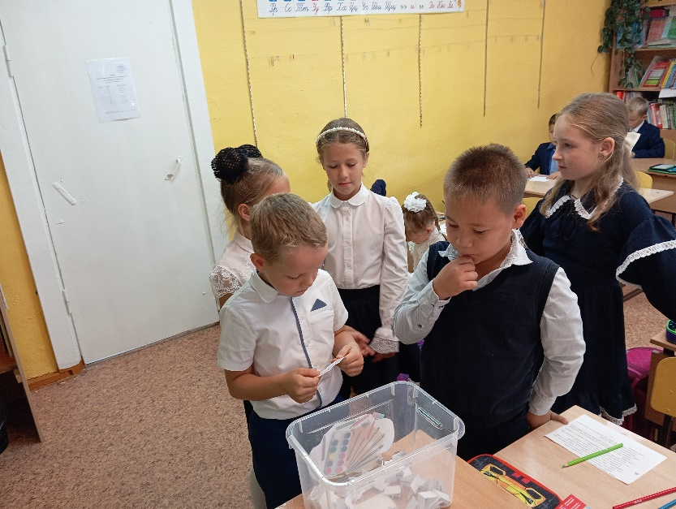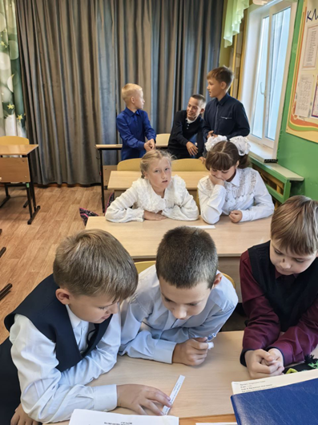

Была проведена игра среди учащихся - «Как бы я поступил?»

**Второй день Недели окрасился в «оранжевый» цвет.** В этот день ребята погрузились в «оранжевое настроение». Участвовали в конкурсах и играх. Данная форма деятельности способствует формированию коммуникативных навыков, активизирует познавательную деятельность учащихся, повышает уровень познавательной мотивации, способствует формированию навыков работы в коллективе, развивает творческие способности детей.

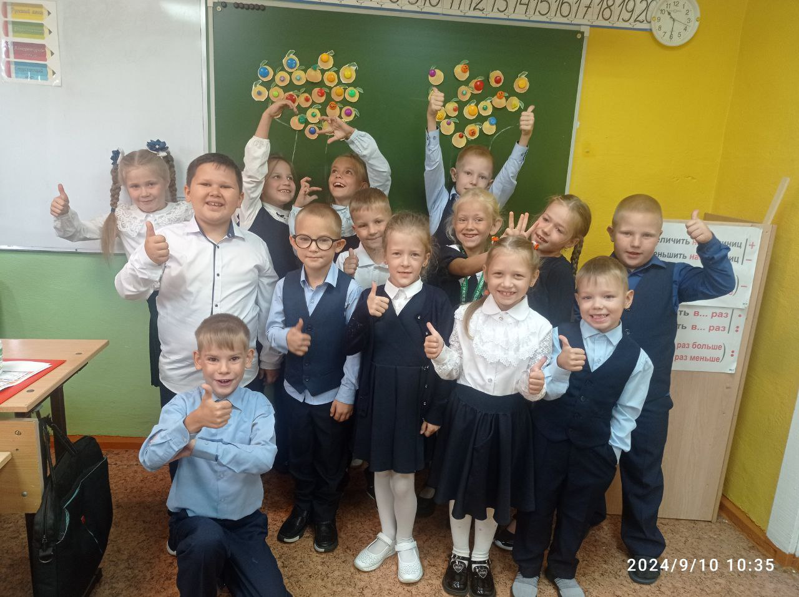

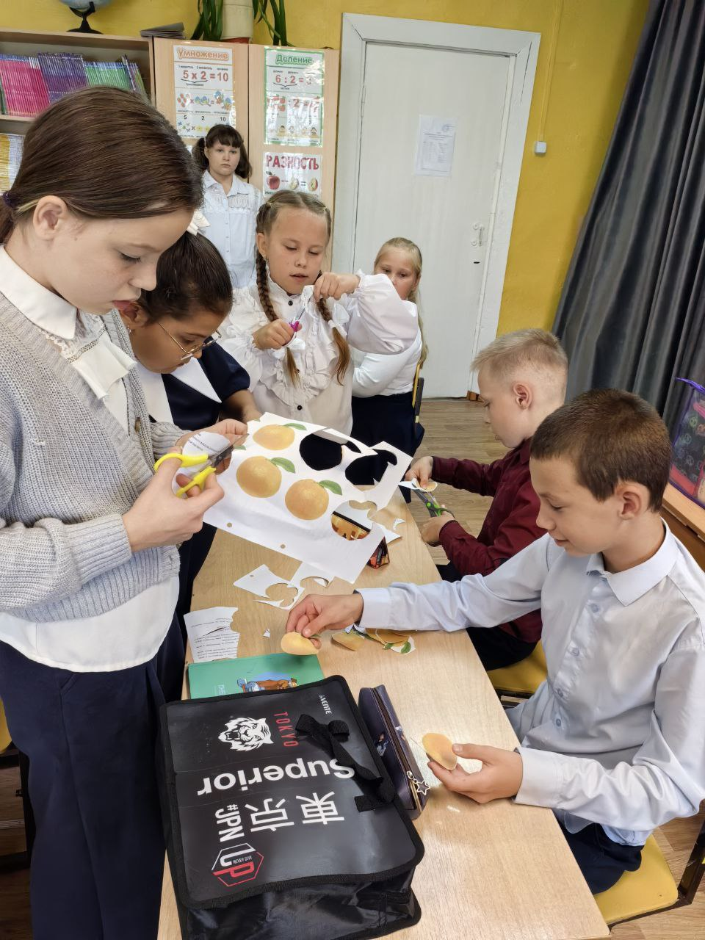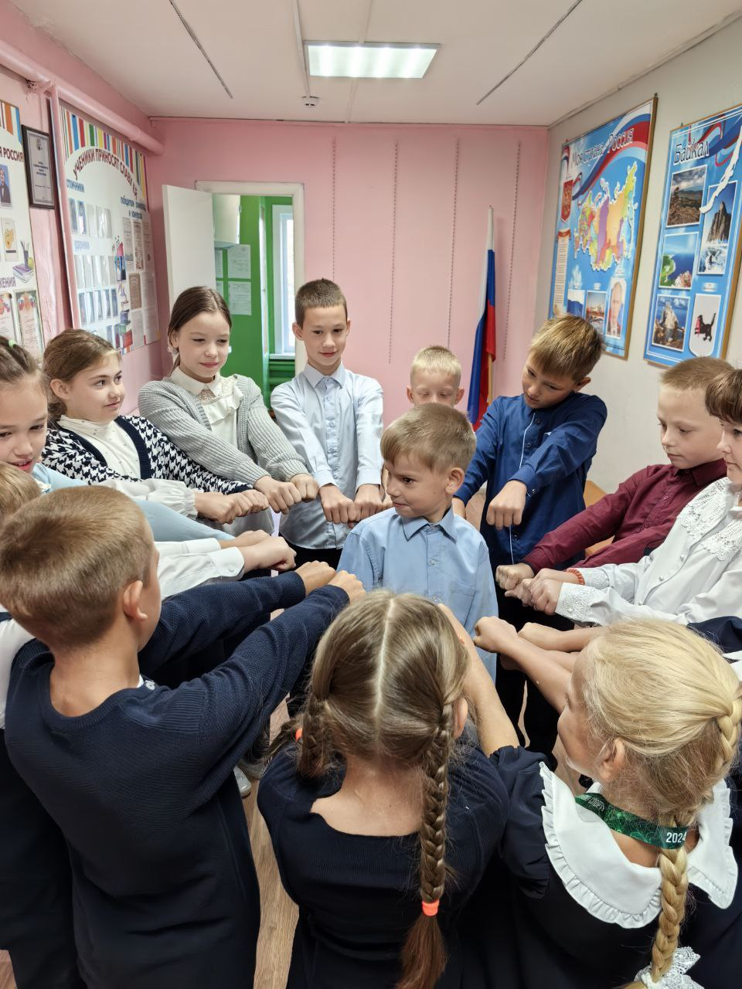

**Третий день недели – «красный» день.** Цель – повышение толерантности и тактичности, профилактика конфликтов в межличностных отношениях обучающихся.

В этот день ребята посмотрели мультфильм «История про ежика», после просмотра поделились впечатлениями друг с другом. Выполнили упражнение «Спасибо за прекрасный день».

**Четвертый день – «синий» день.** Целевая установка дня: создание благоприятного социально-психологического климата в школьном коллективе. Ребята написали свои пожелания в синем цвете.

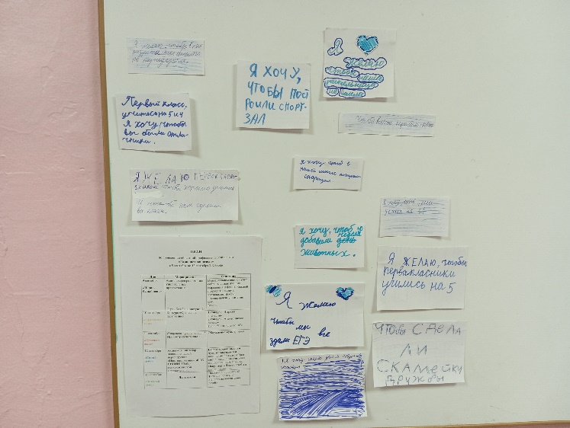

**Заключительный пятый день недели – «зелёный» день.** Цель - коррекция детско-родительских отношений.

Для родителей был организован тематический вечер «Идеальные родители». На этом мероприятии родители прошли анкетирование и получили памятки.

*Классный руководитель Макарова Н.В.*